- 平台增加温度云图功能，例如：
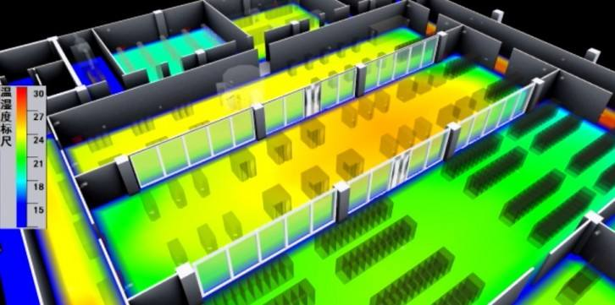
功能描述：
- 机房温度根据 温度变化显示不同的颜色，如图15℃~30摄氏度的标尺颜色；
- 机房区域可定义设置、温度颜色可定义设置
- 某个区域对应的温湿度传感器的温度值可定义选择
- 漏水监测 添加示意图，漏水报警时漏水检测绳显示红色并闪烁
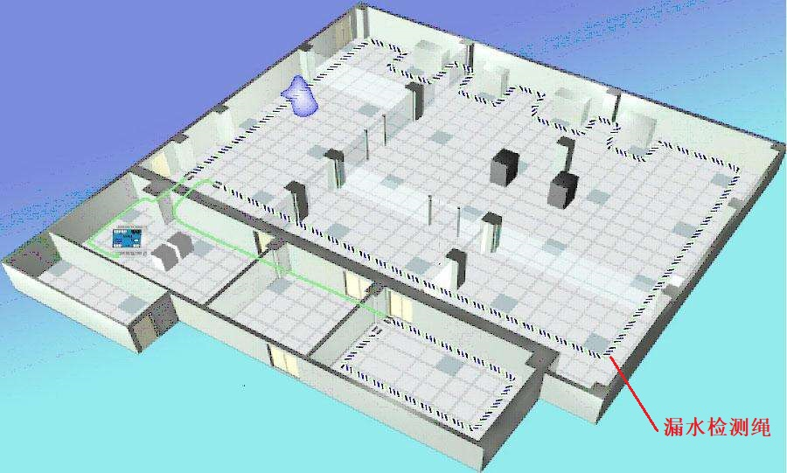
功能描述：
- 漏水正常时，漏水绳子显示绿色
- 漏水报警时，漏水绳子显示红色并闪烁
- 漏水绳子长度可拖动延长

